无线自动窗帘
WL-WCC-01系列无线自动窗帘系统基于物联网技术构建。当你清晨醒来或回家前，窗帘会自动打开，当你准备睡觉时窗帘会自动关闭，所有这些动作无需你到处找遥控器或按下墙壁控制按钮，你所需做的只是拿着手机做一个手势而已。
此外，本产品还具备情景模式，在家中出现紧急情况时（比如非法闯入、火灾、燃气泄漏、入室抢劫等等）窗帘会自动开启帮你缓解险情，在你离家后强烈的阳光直晒屋内，此时忘关的窗帘会自动闭合，所有的动作自动完成而无需人工参与。
本产品应用广泛，除了常见的智能家居系统，还可以在智能医院、智慧旅店、智能建筑、智慧养殖等系统中使用。
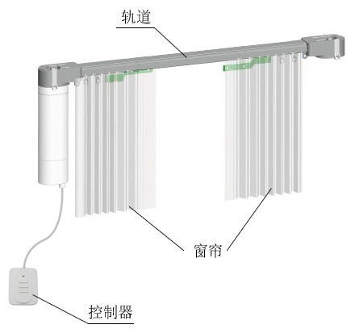
功能特点
使用方便
【无线通讯】安装简单，给用户最贴心最方便的服务。
【开放相容】能与任何基于ZigBee HA标准构建的智能家居系统兼容。
【远程控制】可通过手机、平板电脑、按钮远程或近程控制，距离不限。
舒适可靠
【无噪音】超静音及超润滑设计，静音运行，让你享受静谧生活。
【无磨损运行】电机自动记忆行程定位系统，到位自停（非碰撞停机），无磨损运行，超长寿命。
【手电两用】无论有电停电均可轻松手拉窗帘。
定购信息
货号 | WLPN1201186
型号 | WL-WCC-01

